МУНИЦИПАЛЬНОЕ БЮДЖЕТНОЕ ОБРАЗОВАТЕЛЬНОЕ
УЧРЕЖДЕНИЕ ДОПОЛНИТЕЛЬНОГО ОБРАЗОВАНИЯ
«ГАТЧИНСКИЙ ДВОРЕЦ ДЕТСКОГО ТВОРЧЕСТВА»
(структурное подразделение «Дом творчества «Журавушка)

Конспект занятия на тему:
«Создание графической (анимированной) открытки
в онлайн-редакторе Flyvi»

Возраст обучающихся: 7-11 лет
Год обучения: второй

Разработал: педагог
дополнительного образования
Викторова Юлия Тенгизовна

Гатчина
2025 год
Пояснительная записка
Занятие на тему «Создание графической (анимированной) открытки
в онлайн-редакторе Flyvi» является промежуточным этапом в изучении раздела «Практическая творческая работа». Его проведение имеет свою актуальность при наличии первичных знаний и умений у обучающихся при работе на компьютерах. Занятие позволяет изучить графические, анимационные, текстовые и фоновые эффекты и возможности онлайн-редактора.
Содержание занятия предназначено для обучающихся 7-11 лет второго года обучения.
Адресность: конспект занятия предназначен для проведения занятия с детьми в системе дополнительного образования.
Методические рекомендации:
Проведение занятия на тему «Создание графической (анимированной) открытки в онлайн-редакторе Flyvi» с детьми младшего школьного возраста целесообразно при первичных навыках работы на компьютере и в графических редакторах.
Для работы в онлайн-редакторе Flyvi требуется регистрация/авторизация. Педагогу следует заранее подготовить логин и пароль. Можно выполнить вход в редактор перед началом занятия или вместе с обучающимися.
С целью развития познавательной активности в процессе занятия можно провести тематическую интеллектуальную разминку: разгадать кроссворд, загадки, анаграммы, ребусы и т.д. Задание следует заранее распечатать и раздать индивидуально.
Для выполнения практического задания и понимания его сути, ребятам следует раздать печатные инструкции в цвете: поэтапная схема создания логотипа/вывески/рекламы.
Для закрепления материала, стоит предложить обучающимся создать открытку по своему творческому замыслу. Можно предложить различные идеи, проговорить их совместно с детьми: визитка, реклама, баннер, афиша и т.д.
В конце занятия рекомендуется сделать виртуальную выставку детских работ. По желанию ребят электронные открытки можно сохранить в файл и сохранить на личную флеш-карту.

Предполагаемые результаты применения конспекта как методической продукции:
Данную методическую разработку можно использовать ежегодно при работе с детьми второго года обучения. Одним из главных результатов ее применения на занятии, будет повышение уровня знаний в области информатики, графических и анимационных редакторах.

Тип занятия: комбинированное.
Форма занятия: практическое.
Форма организации работы: индивидуально-групповая.
Состав учебной группы: до 10 обучающихся в возрасте 7-11 лет второго года обучения.
Место занятия в ДОП: относится к разделу «Практическая творческая работа».
Степень сложности занятия: средний уровень сложности.
Цель: научить созданию графической (анимированной) открытки в онлайн-редакторе Flyvi.
Задачи:
- обучающие:
- познакомить с графическими и анимационными приёмами создания открытки;
- повторить и закрепить умения обучающихся при создании графических и анимационных объектов;
- научить выполнять задания на компьютере до их полного выполнения.
- развивающие:
- развивать познавательные и умственные способности, творчество;
- развивать мелкую моторику, зрительную память, внимание, образное мышление, умение слушать;
- развивать образное логическое и пространственное мышление;
- развивать словарный запас и навыков общения;
- развивать умения работать индивидуально и в команде.
- воспитательные:
- воспитывать навыки самостоятельной работы, ответственность за результат труда;
- воспитывать дружелюбное и уважительное отношение друг к другу;
- повышать мотивацию обучающихся на занятии за счет интереса к теме занятия и использования игровых технологий;
Планируемые результаты занятия:
- личностные:
- формирование интереса к общей теме занятия;
- развитие мотивации в изучении графического (анимационного) онлайн-редактора;
- развитие умений логического понимания при выполнении задания в онлайн-редакторе.
- метапредметные:
- умение понять задание при решении интеллектуальной головоломки;
- умение понять и применить алгоритм действий при выполнении заданий в онлайн-редакторе;
- умение в общей теме при выполнении заданий в онлайн-редакторе составить логическую последовательность его выполнения;
- развитие внимания, усидчивости, логики.
- предметные:
- изучение новых и повторение ранее изученных действий при работе в онлайн-редакторе;
- умение использовать новые знания при выполнении заданий в онлайн-редакторе;
- закрепление алгоритмических действий при выполнении заданий в онлайн-редакторе;
- понимание задания и выполнение его в интеллектуальной разминке.
Методы обучения:
- практический (выполнение заданий).
Технологии:
- здоровьесберегающие (интеллектуальная разминка);
- информационно-коммуникационные.
Дидактический материал:
- распечатанный кроссворд на каждого обучающегося (Приложение 1);
- распечатанная инструкция на каждого обучающегося (Приложение 2);
- онлайн-редактор https://flyvi.io/ru

Материально-техническое оснащение занятия:
- учебный кабинет;
- компьютерные столы с персональными компьютерами и с подключенным интернетом (на каждого обучающегося);
- отдельные столы для устной работы;
- компьютерные стулья с подлокотниками (на каждого обучающегося);

План занятия:
- Организационная часть (3 мин).
- Выполнение практического задания (20 мин).
- Физкультминутка (интеллектуальная разминка) (5 мин).
- Выполнение практического задания (15 мин).
- Подведение итогов (2 мин).
Общая продолжительность занятия: 45 минут.

Ход учебного занятия
Этапы занятия | Деятельность педагога | Деятельность обучающихся
Организационная часть | Сообщает тему занятия | Рассаживаются за столы
Выполнение практического задания | Раздает ребятам распечатанные инструкции (Приложение 2).  Контролирует деятельность обучающихся. При необходимости помогает с выполнением заданий | Запускают онлайн-редактор Flyvi. Начинают последовательной выполнять задания по инструкциям.
Физкультминутка (интеллектуальная разминка) | Раздает обучающимся распечатанный кроссворд и ручки. Сообщает задание | Разгадывают кроссворд. Записывают ответы. Показывают (называют) ключевое слово
Выполнение практического задания | Предлагает обучающихся составить открытку с элементами анимации по своему творческому замыслу (День рождения, пригласительный, билет в театр и т.д.) | Составляют открытку с элементами анимации по творческому замыслу
Подведение итогов | Отмечает положительные умения обучающегося, дает необходимые рекомендации | По мере выполнения задания, показывают педагогу выполненное задание

Список литературы
- Языканова Е.В.: Развивающие задания: тесты, игры, упражнения. 2 класс. ФГОС. – М.: Экзамен, 2013.
- https://vk.com/flyvi_io
- https://flyvi.io/ru/features
- https://dzen.ru/a/Y3tD2Uuyy0RmmfRT

Приложение 1

Задание: решите кроссворд и отгадайте зашифрованное слово

1
2
3
4
5
6

- Элемент, который отражает тест.
- Графический объект изображений.
- Графическая информация, представленная в цифровой форме.
- Графическая заготовка, элементы которой можно изменять.
- Графическая заливка, используемая для заполнения свободной области.

Ответы: 1. Надпись 2. Фигура 3. Изображение 4. Шаблон 5. Фон
6. Дизайн

Приложение 2
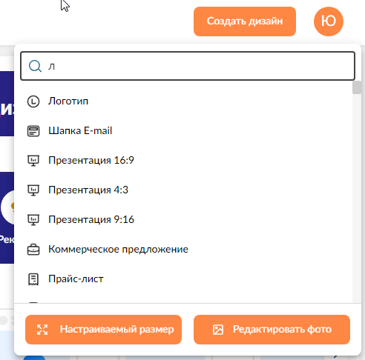
- Создать дизайн нового логотипа

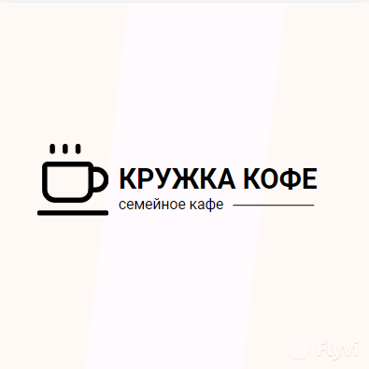
- Выбрать шаблон «Кафе»

- На шаблоне заменить цвет надписи, изменить название
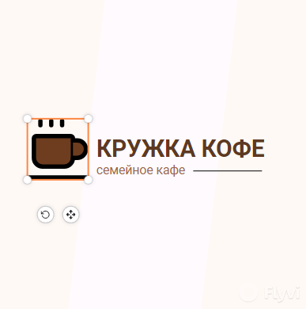

- Добавить фон
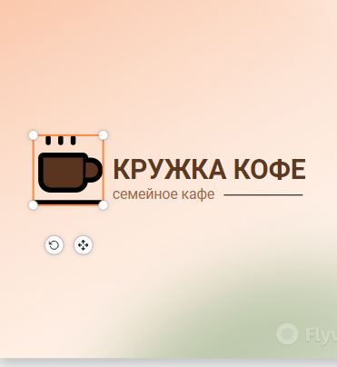

- Добавить адрес, акции
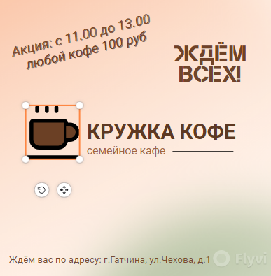

- Добавить графические элементы (линии, фигуры)


